Информация о проведенных мероприятиях 9 декабря 2020 года

- 2 декабря 2020 г. и 9 декабря 2020 г. заместитель начальника Управления, ответственный за организацию и координацию работы по противодействию коррупции в Управлении социальной политики № 19 и главный специалист управления, ответственный за работу по профилактике коррупционных и иных правонарушений в Управлении, приняли участие в Антикоррупционном форуме, организованном Общественной палатой Свердловской области во взаимодействии с Департаментом внутренней политики Свердловской области. В частности 2 декабря по теме: «Конструктивное сотрудничество институтов гражданского общества с органами государственной власти по противодействию коррупции» и 9 декабря в пленарном заседание Антикоррупционного форума Свердловской области;
- 3 декабря 2020 г. размещено объявление на сайте управления социальной политики № 19, что в рамках проведения Международного дня борьбы с коррупцией будет проводиться консультирование граждан по телефону по правовому просвещению и информированию о законодательстве Российской Федерации, регулирующих вопросы противодействия коррупции (звонков не поступало);

- 9 декабря 2020 г. специалисты отдела опеки и попечительства Управления социальной политики № 19, в рамках Международного дня борьбы с коррупцией, организовали конкурс рисунков с детьми-сиротами и детьми, оставшимися без попечения родителей, находящимися в Государственном казенном общеобразовательном учреждении Свердловской области «Серовский детский дом-школа» на тему: «Противодействие коррупции». По итогам мероприятия всем участникам конкурса выданы сладкие призы. В мероприятии приняло участие 16 человек. Рисунки ребят размещены в холле управления;

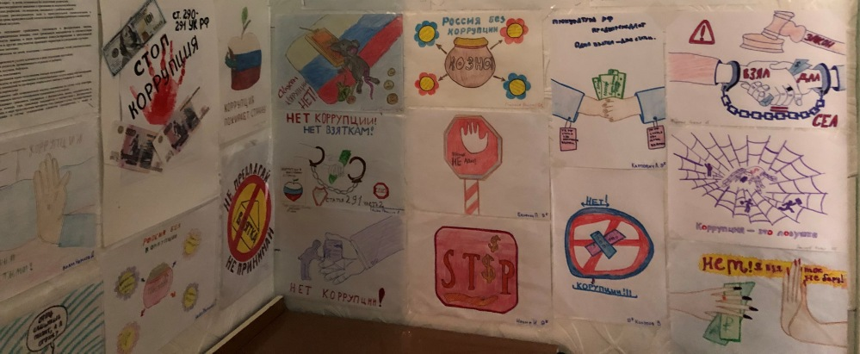
- 9 декабря 2020 г. проведен конкурс рисунков и поделок «Коррупция – Стоп!» среди детей государственных гражданских служащих, в мероприятии приняло участие 6 человек. Всем участникам вручены сладкие призы и подарки. Поделки и рисунки ребят размещены в холле управления;

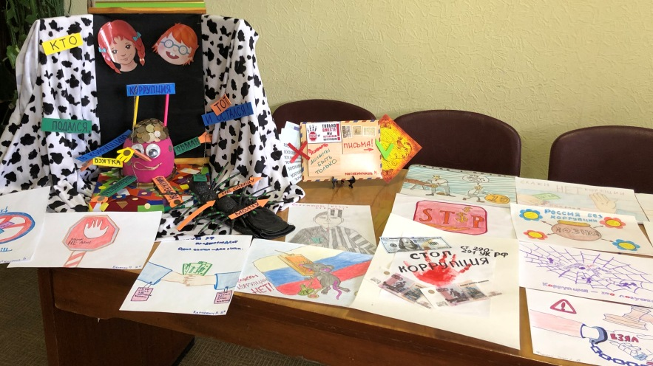
- 10 декабря 2020 г. главным специалистом управления доведена информация, по средствам онлайн связи, до работников Управления на тему: «О новых возможностях личного кабинета налогоплательщика». В мероприятие приняли участие 42 сотрудника Управления;
- на приемах граждан ведется разъяснительная работа среди граждан о регламентации порядка предоставления государственных услуг, разъяснения порядка предоставления государственных и социальных услуг в сфере деятельности Управления через ГБУ СО «Многофункциональный центр предоставления государственных и муниципальных услуг» (13 человек);
- внесены изменения в приказ Управления социальной политики № 19, в связи с кадровыми изменениями, в состав комиссии по соблюдению требований к служебному поведению государственными гражданскими служащими и урегулированию конфликта интересов, а также в состав аттестационной комиссии;
- проверена актуальность размещенной информации на сайте Управления и стенде по профилактике противодействия коррупции в Управлении.
В государственных автономных учреждениях социального обслуживания населения также были проведены мероприятия, посвященные Международному дню борьбы с коррупцией:
- Государственное автономное учреждение социального обслуживания Свердловской области «Комплексный центр социального обслуживания населения города Серова»:
- объявление о проведении мероприятий по противодействию коррупции с указанием места, времени приема граждан размещено на официальном сайте и на информационном стенде учреждения (обращений -0);
- с целью формирования у граждан антикоррупционного общественного сознания проведена акция по раздачи памяток по противодействию коррупции "Коррупции – нет!» (6 шт.);
- проведен конкурс рисунков на тему «Нет коррупции!» среди получателей социальных услуг (приняло участие 12 человек).
В учреждении оборудован информационный стенд с плакатами по противодействию коррупции.
- Государственное автономное учреждение социального обслуживания Свердловской области «Центр социальной помощи семье и детям города Серова»:
- информация о дне борьбы с коррупцией была размещена на стендах учреждения, и на сайте учреждения;
- 09.12.2020 г. организовано консультирование граждан по телефону по правовому просвещению и информированию о законодательстве Российской Федерации, регулирующих вопросы противодействия коррупции (звонков не поступало).
- Государственное автономное стационарное учреждение социального обслуживания Свердловской области «Серовский дом – интернат для престарелых и инвалидов»:
- на информационном стенде и официальном сайте учреждения zabota074 размещена информация о месте и времени проведении мероприятий посвящённых Международному дню борьбы с коррупцией;
- организован прием (консультирование) граждан о законодательстве Российской Федерации, регулирующем вопросы противодействия коррупции сотрудников и проживающих граждан, с учетом соблюдения требований по профилактике новой коронавирусной инфекции. Количество граждан обратившихся за консультированием – 0.

